אולימפיאדה צעירה על שם אל"מ אילן רמון וצוות קולומביה – תשע"ו
בנושא: אסטרונומיה וחקר החלל

שלב א'
תשובות לחידון מקוון ברשת

חלק א':
בחלק א' עליכם לענות על 14 שאלות מתוך 15 שאלות. תשובה נכונה מזכה ב- 4 נק' –
סה"כ 56 נק'.

- חוקי קפלר קשורים ב:  תשובה: ד, כל התשובות נכונות. | 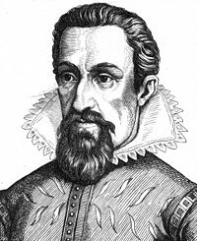  ויקיפדיה
- השמש מורכבת מ:  תשובה: ג, כל היסודות ובעיקר מימן והליום. | 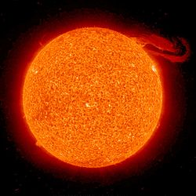  ויקיפדיה
- מה משקלו הממוצע של לוויין תקשורת גיאוסטציונרי ((Geostationary Satellite?  תשובה: ב, כ- 10 טון | 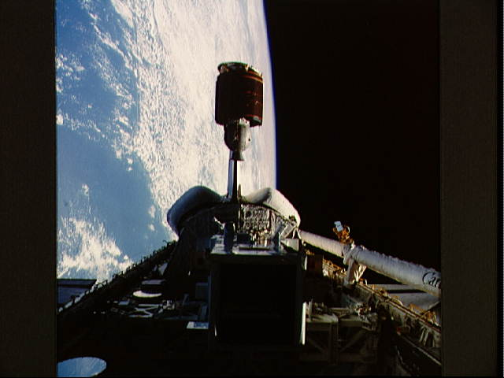  NASA
- כיצד הסתיימה משימת הלוויין מסנג'ר MESSENGER)‏( לכוכב חמה?  תשובה: ג, התרסקות על פני השטח של כוכב חמה. | 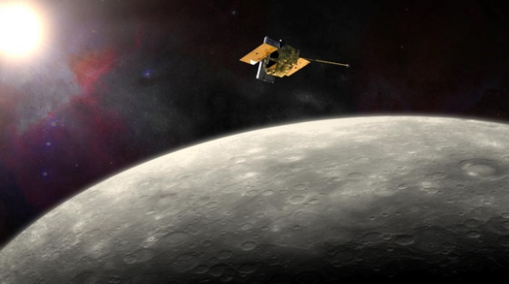  NASA/JHU APL/Carnegie Institution of Washington
- כיצד מצליחים להנחית רובוטים על מאדים?  תשובה: ד, כל התשובות נכונות | 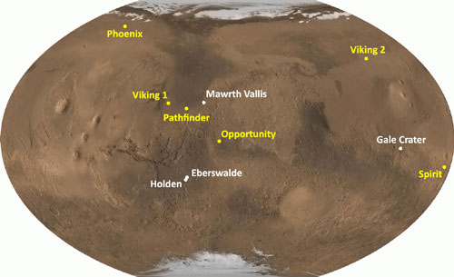  NASA
- מה המרחק הממוצע בין כדה"א לבין הירח?  תשובה: ד, 384,000 ק"מ. | 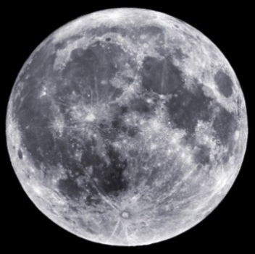  NASA
- אסטרואיד מקיף את השמש במסלול מעגלי שרדיוסו 3 יחידות אסטרונומיות (AU). בכמה שנים ישלים האסטרואיד הקפה מלאה של השמש?  - 5.2 שנים  - תשובה: ג'  לכדור הארץ  a³/p² = 1/1=1  אסטרואיד במרחק 3 יחידות אסטרונומיות  a³/p²=1  3³=p²  $$p= \sqrt{27=5.2}$$ | 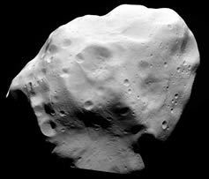  ESA/NASA
- היכן נמצאת תחנת החלל הבינלאומית?  תשובה: ד, כ- 400 ק"מ מעל פני הים. | 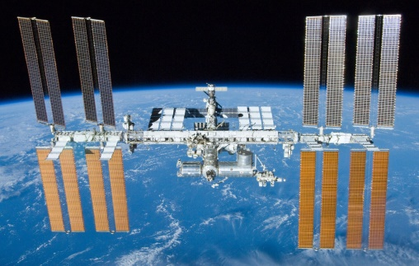  ESA/NASA
- מה המשפט הנכון לגבי כדור הארץ?  תשובה: ד, עובי האטמוספירה משתנה לפי עוצמת רוח השמש | 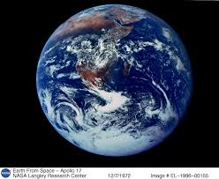  NASA
- השלימו. קוטרו של צדק...  תשובה: ג, הוא הגדול ביותר במערכת השמש | 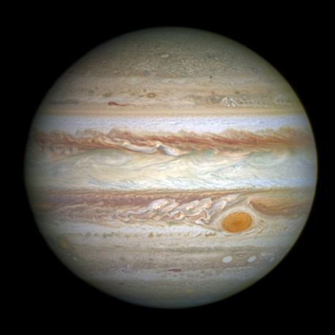  HST
- איזה שביט פגע בכוכב הלכת צדק ומתי?  תשובה: ג, שביט שומייקר לוי-9, בשנת 1994 | 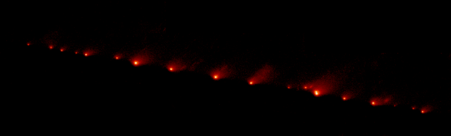  NASA, ESA, and H. Weaver and E. Smith (STScI)
- לפי צילומי החללית קסיני (Cassini), מהו המשפט הלא נכון מבין המשפטים הבאים. מקור הטבעות של שבתאי הוא:  תשובה: ג, אגמים על פני הירח טיטאן Titan)) | 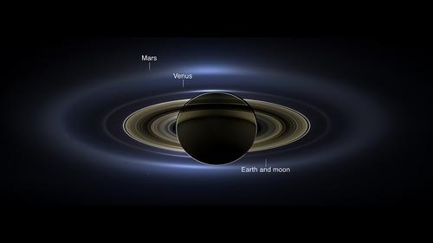  NASA/JPL-Caltech/SSI
- מה הם כוכבים מסוג "וולף-ראייה"  ("Wolf-Rayet" stars )?  תשובה: ב, כוכבים מאסיביים, מאוד פעילים | 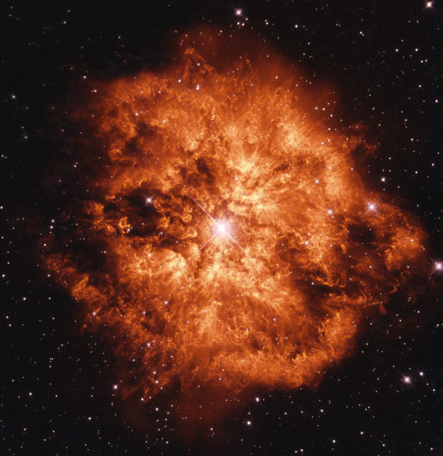  HST
- ניתן לקבוע את מרחקן של גלקסיות רחוקות על פי:  תשובה: ד, התפרצויות סופרנובות | 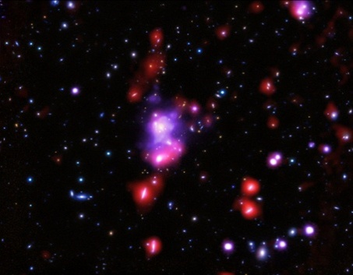  NASA
- ניתן להיעזר בקבוצת הכוכבים בתמונה כדי לזהות את כוכב הצפון. מהו שם קבוצת הכוכבים?  תשובה: ג, הדובה הגדולה | 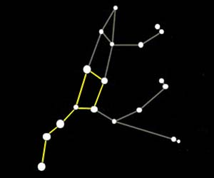

חלק ב':
עליכם לענות בקצרה על כל 5 השאלות. יש לענות על כל אחת מהשאלות בהיקף של 5-10 שורות. תשובה מלאה מזכה ב- 7 נק', סה"כ 35 נק'.
  - תארו את ניסוי מדידת ספרייטים במעבורת החלל קולומביה בשנת 2003. מה הייתה מטרת הניסוי, כיצד נערכו המדידות ומה התוצאות?
הגדרת ספרייטים Sprites) )

שדוני ברקים (ספרייטים) הם תופעה אטמוספרית הקשורה לסופות ברקים. הם מופיעים מעל ענני סערה, ענקיים בקוטר של עד 51100 ק"מ לשברירי שניות באטמוספירה העליונה, בגובה של - 50-100 ק"מ מעל הקרקע ,ומזכירים בצורתם מדוזות ענקיות.

בנוסף לשדונים ישנם סוגים נוספים של תופעות הקשורים לברקים המכונים פיאות, סילונים כחולים ועוד.

השדונים התגלו רק לפני 23 שנים, קשה מאוד לצפות בהם מכדור הארץ או אפילו ממטוסים, והם מסקרנים מאוד את המדענים. אילן רמון וצוות מעבורת החלל קולומביה, שהצליחו לצלם שדונים כאלה במצלמה מיוחדת ,במקביל למדידות שנערכו מצוות חוקרים מהקרקע.
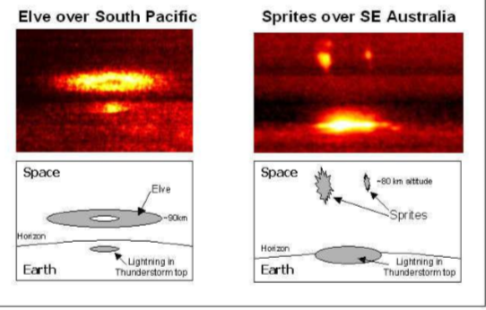
איור – צילום שדוני ברק מעל סופות ברקים ממעבורת החלל קולומביה בשנת 2003
מחקר זה ממשיך גם מכדור הארץ וגם מתחנת החלל הבינלאומית.

  - כיצד ניתן לחשב (בקירוב) את היחס בין קוטר הירח לבין קוטר כדור הארץ, מצילומים של ליקוי ירח? הסבירו.

ניתן ללמוד על יחס הגדלים של כדור הארץ והירח לפי צילום צילו של כדור הארץ על פניהירח במהלך הליקוי. צילו של כדור הארץ משקף בקירוב את קוטרו של כדור הארץ, ובמהלך הליקוי מופיע חלק מצל זה על פני הירח בצורה קשתית (ראו תמונה). אם משלימים את קשת הצל למעגל שלם, מציין קוטר המעגל הזה את קוטרו של כדור הארץ (בקירוב, כאמור), ואז ניתן להשוות את קוטר כדור הארץ לקוטרו של הירח. יחס בקירוב הוא ¼.
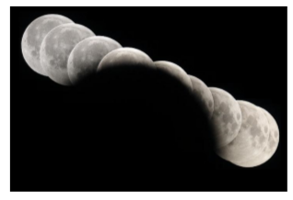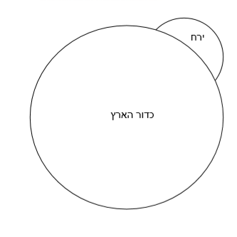
איור – השלמת קשת של הצל של כדור הארץ

  - השנה חוגגים 40 שנה לשיגור החלליות ויקינג למאדים. מה הייתה מטרת המדידות וכיצד הם נערכו?
ניסויים של בדיקת אפשרות חיים על מאדים.

שתי החלליות ויקינג בדקו הרכב הקרקע ואפשרות תהליך חילוף חומרים בדומה לתהליכי נשימה ותזונה המאפיינים את החיים על כדור הארץ.
הניסויים בדקו:

- תוצאה שלילית–חימום הקרקע למדידת פליטת גזים
- אפשרות קיום חומרים אורגניים- תוצאה שלילית
- חילופי גז בדומה לתהליך נשימה. מזון (סוכר) ומים עורבבו עם דגימת קרקע - נבדקה אפשרות של פליטת גזים כגון ₂CO - תשובה שלילית.
- ניסוי הטמעה פחמן (פוטוסינתזה) – ערבבו מזון מסומבן ב- C¹⁴ עם קרקע – השתחרר גז וההסבר שניתן זה תגובה עם תחמוצות ברזל עם הקרקע.

הניסויים לא הצליחו להוכיח שיש חיים על מאדים.

בנוסף על החלליות היה סיסמומטר לזיהוי תנודות קרקע, מדידות של שדה מגנטי וטמפרטורה.

החלליות אשר הקיפו את מאדים צילמו את פני השטח ומדדו את הרכב האטמוספירה.

מדידה מיוחדת נערכה לאשרר את תורת היחסות של איינשטיין ע"י מדידת מהירות האותות מהחללית. נמצא הבדל של קבלת האותות מהחללית כתלות של מיקומו היחסי של מאדים ביחס לשמש וכדור הארץ.

  - כיצד מגלים כוכבי-לכת מחוץ למערכת השמש? תארו את כל השיטות המקובלות לגילויים ואת סוגי הטלסקופים המשמשים למטרה זו.

שיטות גילוי כוכבי לכת מחוץ למערכת השמש
- צילום ישיר- זה די נדיר בגלל הבדלי העוצמה בין הכוכב לבין כוכב הלכת וכושר ההפרדה של התמונה.
- שיטת ליקויים (הסתרה)- כאשר כוכב הלכת מקיף כוכב ומסלול ההקפה שלו במישור התצפית שלנו. כאשר כוכב הלכת חוצה את פני הכוכב, עוצמת האור של הכוכב יורדת בצורה מחזורית (לפי זמן ההקפה). הירידה בעוצמת אור הכוכב היא 0 כ % .באמצעות שיטה זו ניתן להעריך גם את רדיוס כוכב הלכת המסה ואפשרות קיום אטמוספירה .
- דופלר - איתור תנודות המופיעות בתנועת כוכב עקב כוח הכבידה שמפעיל עליו כוכב לכת החג סביבו. בהסתמך על אפקט דופלר ניתן למצוא את מהירות הכוכב וכך לזהות כוכב לכת המקיף אותו.
- אסטרומטריה- מודדים את המיקום המדויק של הכוכב על רקע כוכבים רחוקים יותר ואז מנסים לגלות תנועה מחזורית שלו ביחס לכוכבי הרקע. אם אכן יש תנועה כזו, הדבר מעיד על קיומו של בן זוג לכוכב, כך ששני בני הזוג סובבים סביב מרכז המסה המשותף לשניהם. השיטה מאוד לא יעילה לאיתור כוכבי לכת כי לרוב מסת כוכב הלכת אפסית ביחס לכוכב השבת.
- מיקרו עידוש כבידתי (גרביטציוני)- גופים בעלי מסה אדירה כמו חורים שחורים יכולים לגרום לתופעת נוצר אפקט של "כיפוף" קרני האור - אפקט הדומה לתופעה המתרחשת בעדשה. כוכב הלכת יגרום לעיוות ב"עדשה" ועוצמת האור המגיעה לצופה משתנה כתלות בזמן. בשיטה זו ניתן לזהות פלנטות קטנות בדומה לכדור הארץ.

גילוי פלנטות מחוץ למערכת השמש היא בעזרת טלסקופי חלל כגון האבל, קפלר, קורו Corot וכמו כן גם מטלסקופים בכדור הארץ כגון מערכת הטלסקופים KEK .VLT ,Wasp
לאחרונה גם טלסקופ החלל גאיה Gaia.

  - תארו את המשימה של החללית ניו-הורייזן (New Horizons Spacecraft). מה מטרת המשימה ומה גילו עד כה?

משימת New Horizons היא משימה לכוכב הלכת הננסי פלוטו ולגופים בחגורת קוויפר בקצה מערכת השמש.

המשימה צילמה עד כה את פלוטו וירחיו. בפעם הראשונה נראו פרטים על פניו, ובכלל זה אזורים כהים באזור קו המשווה שלו, מ'. הר בגובה של 3511 מ'. קיים הבדל בין מבנה וצבע פני השטח של פלוטו וירחיו וצילומי תקריב של הירח קרון. קוטרו של כוכב הלכת הננסי הוא 2370 קילומטרים קצת מעל הצפוי וקוטרו של כארון 1208 ק"מ. האטמוספירה של פלוטו מורכבת בעיקר מחנקן ולחץ אטמוספירי של 1/10000 אטמוספירות. כמו כן צילמה את כל הירחים. משימה ממשיכה לכיוון גופים נוספים בחגורת קוויפר.

שמות הירחים של פלוטו: כארון, סיטקס, ניקס, קרברוס, הידרה.
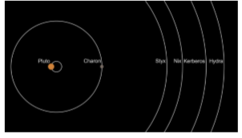
NASA – מיקומם של הירחים של פלוטו
מידע על משימת New Horizons באתר הידען

חלק ג':
צפו בסרטון "גלקסית שביל החלב" וענו על השאלות הבאות (השאלות מתייחסות לשביל החלב). תשובה מלאה על כל השאלות מזכה ב- 9 נק'.
- כיצד נוצרות גלקסיות?
תשובה: גלקסיות נוצרו מאיסוף של כוכבים מהדור השני
- מהו מבנה גלקסית שביל החלב ולאיזה סוג של גלקסיות היא משתייכת?
תשובה: שביל החלב היא גלקסיה ספירלית
- כמה כוכבים יש בגלקסיה מסדר גודל של שביל החלב?
תשובה: 200 מיליארד כוכבים
- באיזו קבוצת כוכבים על כיפת השמים, נראה מרכז הגלקסיה שלנו?
תשובה: מרכז הגלקסיה היא בכיוון הקבוצה קשת
- מה נמצא במרכזה של הגלקסיה?
תשובה: חור שחור
- מהן ממדיה של גלקסית שביל החלב?
תשובה: קוטרה 100,000 שנות אור ועוביה 12,000 שנות אור
- מהו מרחקה של השמש ממרכז הגלקסיה?
תשובה: 26,000 שנות אור
- מהו שמה של קבוצת הגלקסיות בה נמצאת הגלקסיה שביל החלב?
תשובה: צביר הגלקסיות מכונה הקבוצה המקומית
- מהו שמה של הגלקסיה הקרובה אלינו?
תשובה: גלקסית שביל החלב

ניתן להזין את כל התשובות הקבוצתיות לטופס המקוון ולשגרו.
בהצלחה!

